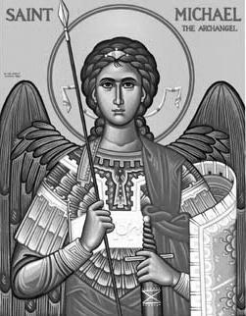

Rímskokatolícka Cirkev

Farnosť

Sv. Michala Archanjela

tel.: 032 – 779 41 76 e-mail: farnost.pobedim@abu.sk

Farské oznamy pre Pobedim
22. – 28. mája 2023
Po | Sv. Rita z Cascie
Ut | Féria | 18.00 | za zdravie a Božiu pomoc pre Emíliu a Annu a ich rodiny
St | Féria | 18.00 | + rodičia Schmelceroví a ich deti
Št | Sv. Gregor VII. | 18.00 | + Antónia Čechová, manžel, brat a rodičia z oboch strán (138)
Pi | Sv. Filip Neri | 18.00 | + Mária Vavrová a rodičia z oboch strán (157)
So | Sv. Augustín z Canterbury | 7.30 | + Anna Valachovičová a manžel Jaroslav (246)
Ne | Zoslanie Ducha Svätého | 7.30  10.30 | + Alojz a Anna Ferancoví, syn Jozef s manželkou a starí rodičia  + Ladislav Vakoš, brat Ján a rodičia (119)

- Upratovanie – Č.d.: 12, 18, 21, 26. Ďakujem predchádzajúcej skupine za pomoc.
- Kántry – V stredu, piatok a sobotu sú letné kántrové dni, ktorých obsahom je modlitba za jednotu kresťanov a za duchovné povolania.
- Birmovka – Biskupský úrad potvrdil termín birmovky v našej farnosti – 10.9. o 10.30. Stretnutie rodičov birmovancov bude 26.5. v kostole v Pobedime po sv. omši (cca. 18.45). Birmovanci, ktorí neboli pokrstení v Pobedime, musia do 25.6. priniesť krstný list z farnosti, kde boli pokrstení.
- Stretnutie – 27.5. o 11.00 bude v kostole v Bašovciach stretnutie tých birmovancov, ktorí nenavštevujú ZŠ v Pobedime.
- Narodeniny – Mons. Ján Orosch, trnavský arcibiskup, sa 28.5. dožíva 70 rokov.
- Milodar – Bohuznámi darovali na opravu kostola milodar 400 €. Veľká vďaka!
JCLic. Ľuboš Tvrdý, farár

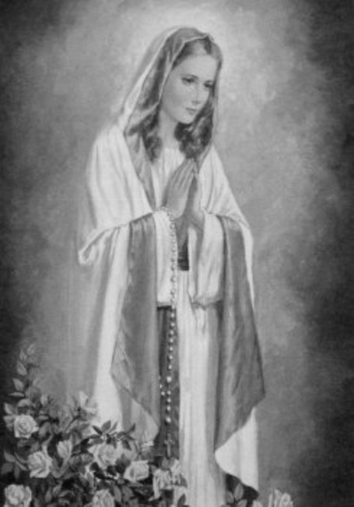

Rímskokatolícka Cirkev

Farnosť

Sv. Michala Archanjela

tel.: 032 – 779 41 76 e-mail: farnost.pobedim@abu.sk

Farské oznamy pre Bašovce
22. – 28. mája 2023

Po | Sv. Rita z Cascie
Ut | Féria | 17.00 | + Mária Madunická, manžel Viliam, súrodenci a rodičia z oboch strán
St | Féria
Št | Sv. Gregor VII.
Pi | Sv. Filip Neri | 17.00 | + Ľudovít Maco, manželka Amália, syn Viliam a rodičia
So | Sv. Augustín z Canterbury
Ne | Zoslanie Ducha Svätého | 9.00 | + Valentín Maco, manželka Viktória, deti Emil, Marta, zať Jozef, rodičia z oboch strán a rehoľná sestra Laura (152)

- Kántry – V stredu, piatok a sobotu sú letné kántrové dni, ktorých obsahom je modlitba za jednotu kresťanov a za duchovné povolania.
- Birmovka - Biskupský úrad potvrdil termín birmovky v našej farnosti – 10.9. o 10.30. Stretnutie rodičov birmovancov bude 26.5. v kostole v Pobedime po sv. omši (cca. 18.45). Birmovanci, ktorí neboli pokrstení v Pobedime, musia do 25.6. priniesť krstný list z farnosti, kde boli pokrstení.
- Stretnutie - 27.5. o 11.00 bude v kostole v Bašovciach stretnutie tých birmovancov, ktorí nenavštevujú ZŠ v Pobedime.
- Narodeniny - Mons. Ján Orosch, trnavský arcibiskup, sa 28.5. dožíva 70 rokov.
- Okná - Za apríl ste darovali na okná spolu 410 €. Doteraz ste spolu darovali 6600,30 €. Okná stáli 11 176,45 €. Ďakujem za každý váš milodar.

JCLic. Ľuboš Tvrdý, farár

